1、前注
本章采购需求所提出的要求是对本次询价办公设备的基本要求，并未涉及所有技术细节，也未充分引述有关标准、规范的全部条款。投标供应商应保证其提供的办公设备及相关服务除满足采购需求的要求外，还应符合《中华人民共和国产品质量法》《中华人民共和国标准化法》《政府采购法实施条例》等相关法律法规规定，尤其是必须符合国家强制性产品认证（3C 认证）、节能产品认证、环境标志产品认证等国家标准及行业强制性规定，确保设备质量合格、安全环保、合规可用。
- 采购信息
1.项目名称：劳动节期间移动公厕租赁服务项目
2.服务周期：2026年5月1日-2026年5月5日
3.服务地点：寿县城区8个停车场（具体位置另行提供）
4.租赁数量：20台移动公厕
5.投标限价：40000元
6.移动公厕为成品合格产品，具备独立如厕空间，每台至少含1个厕位，配套洗手池、冲水装置、照明设施，门锁完好可正常使用。
7.设备外观无破损、无异味，地面防滑、墙面整洁，给排水、电路系统运行正常。
- 服务要求
本次租赁为服务全包模式，投标人承担设备运输、安装、调试、日常运维、清洁消毒、故障维修、垃圾清运、最终撤场等所有相关工作。
1.运输与安装：在服务开始前1天完成所有20台公厕的运输、现场安装及调试，确保设备平稳固定以及正常使用，因中标方摆放或产品质量引发的安全事故，由中标方自行承担。
2.日常运维与清洁：每停车场安排专人值守并在出入口配置移动公厕位置指示标牌；每日及时清理垃圾，保持公厕内外整洁无异味、水箱内清水充足，地面无积水，以及及时处清理公厕内排泄物（最终倾倒场所由中标人自行负责，若因违规排放受到处罚等责任，则由中标人自行承担）。中标方需指定1名固定负责人和1-2名现场保洁/维修人员，全程对接租赁期间所有事宜，不得随意更换，若需更换需提前24小时告知承租方并确认。
3.消毒防疫：每日至少2次对公厕各区域进行全面消毒（使用符合国标消毒用品）。
4.故障维修：设备出现故障后，投标人需在1小时内到达现场处理，确保故障不超过2小时恢复使用，无法即时修复的，需在2小时内更换备用设备。
5.撤场与复原：服务结束后1天内完成所有设备的拆除、运输撤场，对公厕摆放场地进行清洁、复原，恢复场地原有状态，无垃圾、无设备残留、无地面破损。
6.人员要求：值守人员需身体健康、无传染病，着装统一整洁、服务态度良好，遵守招标人现场管理规定，不得擅离职守。
7.应急保障：劳动节期间安排专人24小时值班，预留至少2台备用移动公厕，遇客流高峰或设备突发故障，可随时调配补充，确保现场公厕满足使用需求。
4.公厕分布见下表：
位置 | 数量 | 备注
北门外停车场 | 2 | 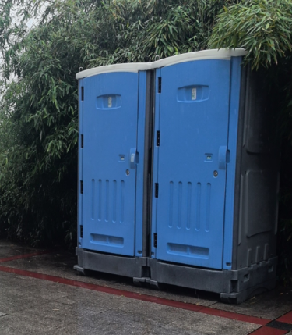供应商提供产品应于此图片相等或相似。
西门外停车场 | 2
南关北停车场 | 2
南关东停车场 | 2
寿阳停车场 | 4
小红楼停车场 | 4
正华医院停车场 | 2
体育公园停车场 | 2

特别提醒：投标人需在投标前自行踏勘现场，了解8个停车场的具体位置、场地条件及周边情况，踏勘费用自理。

